Simulación y Análisis de Ventas B2B para una Mayorista de Alimentos Congelados
(2023-2025)

Proyecto de SQL y Power BI Orientado al Análisis de Datos

Integrantes
Ramírez, Maray
Maldonado, Ariana

Fecha de inicio: 05/01/2026

Índice
1. Introducción 3
1.1 Objetivo general 3
1.2 Objetivos específicos 3
1.3 Alcance del proyecto 3
1.4 Hipótesis del análisis 4
2. Creación de la Base de Datos en SQL Server 4
2.1 Descripción del modelo de datos 4
2.2 Diagrama Entidad-Relación (DER) 5
2.3 Modelo Relacional 6
2.4 Tecnologías utilizadas 7
3. Automatización del sistema 8
3.1 Validación automática de datos 8
3.3 Cálculos comerciales automatizados 9
4. Carga Masiva de Datos y Simulación 9
4.1 Estrategia de generación de datos 9
4.2 Prompt – Generación Masiva de Datos 10
5. Análisis de Datos 15
5.1 Creación de Consultas Básicas 15
5.2 Creación de Consultas Avanzadas 15
6. Índices y Análisis de Performance 15
7. Resultados y Conclusiones 15
8. Posibles Mejoras Futuras 15
9. Repositorio de GitHub 15
10. Extra 15

1. Introducción

1.1 Objetivo general
Diseñar e implementar una base de datos relacional que permita automatizar la gestión y el análisis de información de una distribuidora mayorista de alimentos congelados, con el fin de obtener indicadores clave que apoyen la toma de decisiones basada en datos.

1.2 Objetivos específicos
- Diseñar un modelo de datos normalizado que represente de forma coherente la estructura del negocio, incluyendo clientes, productos, ventas, y detalles de cada operación.
- Implementar reglas de negocio mediante restricciones SQL (PRIMARY KEY, FOREIGN KEY, CHECK, UNIQUE) para asegurar la integridad y calidad de los datos.
- Automatizar el cálculo de métricas comerciales como subtotales, totales de venta y ganancias a partir de la información almacenada.
- Simular un volumen significativo de datos históricos, correspondientes al periodo 2023-2025, con valores coherentes y realistas.
- Realizar consultas SQL orientadas al análisis de ventas, clientes, productos y rentabilidad.
- Analizar la evolución temporal de las ventas y detectar patrones de comportamiento y estacionalidad.
- Documentar el proceso completo del proyecto, desde el diseño del modelo hasta el análisis de resultados.

1.3 Alcance del proyecto
El proyecto se centra en el diseño e implementación de una base de datos relacional orientada al análisis comercial de una distribuidora mayorista de alimentos congelados.
El sistema desarrollado permite almacenar, validar, y analizar información relacionada con clientes, productos, ventas y detalles de cada operación.

El alcance del proyecto incluye:
- El modelado de las entidades principales del negocio (clientes, productos, ventas).
- La implementación de reglas de integridad para asegurar la coherencia de los datos.
- La automatización de cálculos comerciales básicos, como subtotales, totales de venta y ganancias.
- La simulación de datos históricos correspondientes al período comprendido entre enero de 2023 y diciembre de 2025.
- La realización de consultas SQL orientadas al análisis de desempeño comercial y rentabilidad.

1.4 Hipótesis del análisis
A partir de la información disponible en la base de datos y del análisis realizado mediante consultas SQL, se plantean las siguientes hipótesis, las cuales serán evaluadas y contrastadas a lo largo del proyecto:

Hipótesis Básicas:
- El promedio de unidades por producto en una venta es bajo (1 a 3 unidades), lo que indicaría ventas tipo minorista más que mayorista.
- Las ventas confirmadas representan al menos el 80% del total de operaciones
- La forma de pago más usada es Transferencia o Efectivo (no tarjeta)
- Existen clientes que realizaron compras solo una vez en 3 años (clientes no recurrentes)
- El ticket promedio de venta varía significativamente según el año (inflación simulada)
- El volumen de ventas en invierno es mayor que en verano (estacionalidad)
- Existen productos con margen unitario negativo (precio < costo) o margen 0
- Si el total histórico de ganancia no crece al mismo ritmo que la facturación (el margen de ganancias no se achica)
- Las ventas confirmadas se concentran en pocos días del mes (picos de compra)
- Existen clientes que realizaron compras confirmadas, pero nunca dejaron datos de contacto

Hipótesis Avanzadas:
• Las ventas y las ganancias presentan variaciones a lo largo del tiempo, tanto a nivel mensual como interanual, influenciadas por factores de estacionalidad y comportamiento del mercado.
• Los clientes que generan mayor facturación no necesariamente son los más rentables, ya que el volumen de ventas no siempre se traduce en mayores márgenes de ganancia.
• Existen diferencias en el desempeño económico según el tipo de comercio, observándose variaciones tanto en el volumen de ventas como en la rentabilidad promedio.
• Algunos productos generan un alto volumen de ventas, pero no son los más rentables, mientras que otros, con menor rotación, aportan una mayor ganancia total o relativa.
• El comportamiento de ventas varía según la categoría de producto, tanto en su distribución mensual como en su contribución al total histórico de ventas.
• Los clientes presentan distintos niveles de recurrencia en sus compras, lo que permite clasificarlos en segmentos con comportamientos comerciales diferenciados.
• Existen productos que, pese a haber formado parte del catálogo, no generaron ventas confirmadas, lo que permite evaluar decisiones de alta y baja de productos sin impacto económico.
Estas hipótesis serán analizadas y validadas (o refutadas) mediante las consultas SQL desarrolladas, utilizando los datos disponibles en el sistema.

2. Creación de la Base de Datos en SQL Server

2.1 Descripción del modelo de datos
El modelo de datos fue diseñado teniendo en cuenta la estructura real de una distribuidora mayorista, separando información estática de información dinámica, y respetando principios de normalización para evitar redundancias y facilitar el análisis posterior.

2.2 Diagrama Entidad-Relación (DER)
El diagrama Entidad-Relación representa las principales entidades del negocio y las relaciones existentes entre ellas. Entre las entidades más relevantes se encuentran:
- Clientes: que agrupa la información general de cada comercio.
- Clientes_Contactos: que permite almacenar distintos contactos asociados a un cliente a lo largo del tiempo.
- Clientes_Direcciones: que registra direcciones históricas de los clientes contemplando posibles cambios.
- Productos: que contiene información sobre los productos comercializados.
- Categorías: que clasifica los productos.
- Ventas: que representa cada operación de venta realizada.
- Detalle_Ventas: que detalla a los productos y cantidades incluidos en cada venta.
El DER permite visualizar claramente cómo un cliente puede realizar múltiples ventas, cómo cada venta puede incluir varios productos y cómo los datos históricos de contactos y direcciones se mantienen sin sobrescribir información anterior.

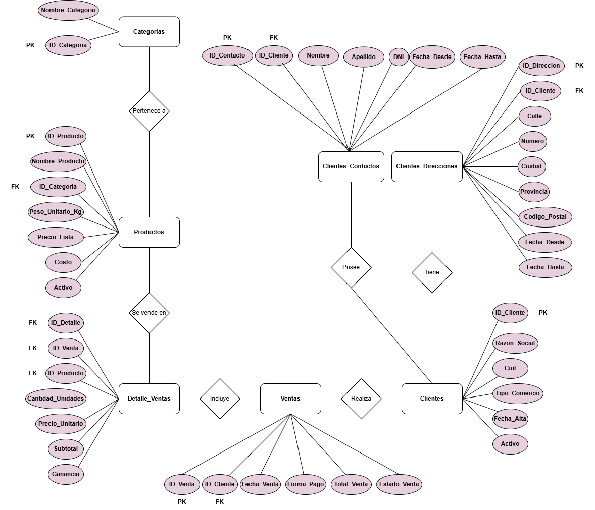
Imagen Diagrama Entidad Relación creada en https://www.drawio.com/

2.3 Modelo Relacional
A partir del DER se construyó el modelo relacional, implementado en SQL Server mediante tablas normalizadas y relacionadas a través de caves primeras y foráneas.
El modelo se caracteriza por:
- El uso de claves primarias autoincrementales para identificar de forma única cada registro.
- La implementación de claves foráneas para mantener la integridad referencial entre tablas.
- La separación de datos estáticos (por ejemplo, información del cliente) y datos dinámicos (ventas y detalles).
- La incorporación de restricciones CHECK y UNIQUE para validar reglas de negocio directamente en la base de datos.
Esta estructura permite realizar análisis históricos, detectar cambios en el comportamiento de los clientes y analizar la evolución de las ventas y la rentabilidad a lo largo del tiempo, sin perder información relevante.
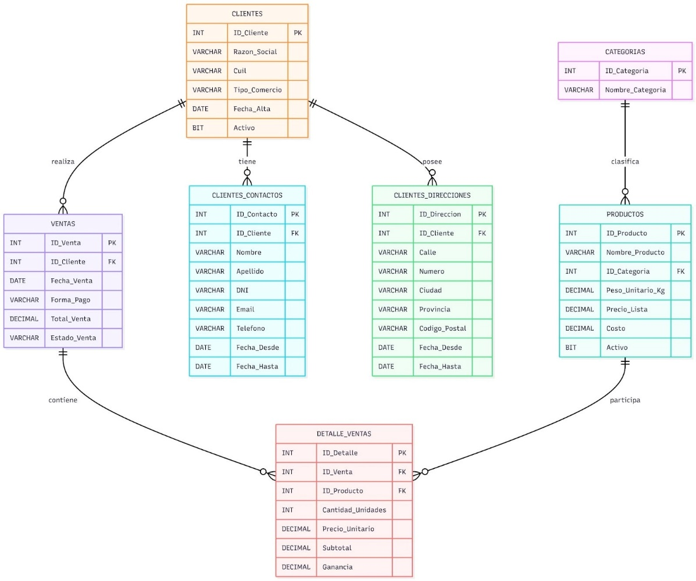
Imagen Modelo Relacional creada en: https://www.mermaidchart.com/

2.4 Implementación física en SQL Server
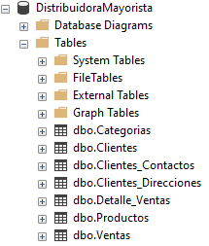

2.5 Tecnologías utilizadas
Para el desarrollo del proyecto se usaron distintas herramientas orientadas al diseño, implementación y análisis de datos, seleccionadas en función de su uso frecuente en entornos profesionales.
- SQL Server: Se uso como sistema gestor de base de datos relacional. Permitió implementar el modelo de datos, definir reglas de integridad, automatizar cálculos y realizar consultas analíticas sobre grandes volúmenes de información.
- SQL Server Management Studio (SSMS)
Herramienta usada para la creación de la base de datos, el desarrollo de scripts SQL, la ejecución de consultas y la verificación de resultados. Fue el entorno principal de trabajo durante todo el proyecto.
- Git
Usado como sistema de control de versiones para gestionar los scripts SQL y la documentación del proyecto, facilitando el trabajo colaborativo entre los integrantes del equipo.
- GitHub
Plataforma usada para la creación del repositorio del proyecto, permitiendo centralizar el código, mantener un historial de cambios y documentar el desarrollo del trabajo de manera ordenada y accesible.

3. Automatización del sistema
Uno de los objetivos principales del proyecto fue automatizar distintos procesos relacionados con el manejo y el análisis de información comercial. La idea no fue solo almacenar datos, sino que la base de datos pueda validar información, realizar cálculos y generar métricas sin necesidad de intervención manual, aplicando automatización en los siguientes aspectos:

3.1 Validación automática de datos
Se implementaron claves primarias y claves foráneas para asegurar la correcta relación entre clientes, ventas, y productos.
Además, se usaron restricciones CHECK y UNIQUE para evitar la carga de datos inválidos, duplicados o incoherentes, como identificadores incorrectos, valores negativos o fechas inconsistentes.

3.2 Control de reglas de negocio desde la base de datos
La base de datos valida automáticamente valores permitidos para campos clave como tipo de comercio, forma de pago y estado de la venta, evitando errores comunes durante la carga de información.

3.3 Cálculos comerciales automatizados
A partir de los datos almacenados, el sistema permite calcular de forma automática subtotales por producto, totales de venta y ganancias, si necesidad de realizar cálculos manuales en cada análisis.

3.4 Facilitación del análisis mediante vistas
Se crearon vistas que concentran información relevante ya procesada, lo que permite usar métricas y simplificar las consultas analíticas, especialmente en análisis históricos.

4. Carga Masiva de Datos y Simulación
Para el desarrollo del proyecto se trabajó con datos simulados, diseñados para representar el funcionamiento real de una distribuidora mayorista de alimentos congelados. La simulación de datos se realizó teniendo en cuenta criterios comerciales y temporales, con el objetivo de obtener información coherente y útil para el análisis.
El período de análisis abarca desde enero de 2023 hasta diciembre de 2025, lo que permite evaluar el comportamiento del negocio a lo largo de tres años completos. Identificar tendencias, analizar estacionalidades y comparar resultados entre distintos períodos.
La carga de datos fue pensada de manera progresiva y realista, considerando:
- La incorporación de nuevos clientes
- La existencia de clientes activos e interactivos.
- Diferentes tipos de comercio (kioscos, almacenes, supermercados, restaurantes), con patrones de compra diferenciados.
- Variaciones en precios y costos a lo largo de los años, simulando cambios económicos e inflacionarios.
- Repetición de clientes en múltiples ventas, reflejando relaciones comerciales sostenidas.

De esta manera, los datos generados no solo cumplen con las restricciones técnicas del modelo, sino que también permiten realizar análisis comercial con resultados consistentes y significativos.

4.1 Estrategia de generación de datos
Con el fin de trasladar estos criterios conceptuales a una implementación concreta, se definió una estrategia de generación de datos utilizando exclusivamente SQL Server.
Para ello, se elaboró un prompt detallado que describe el contexto del negocio, el modelo de datos existente, las reglas de integridad y los volúmenes esperados.
La herramienta ChatGPT fue utilizada como asistencia para transformar estos criterios en una implementación concreta, manteniendo siempre el control y validación de la lógica aplicada sobre los datos generados.

4.2 Prompt – Generación Masiva de Datos
Proyecto: Distribuidora Mayorista de Alimentos Congelados
SGBD: SQL Server
Actuá como un especialista en bases de datos relacionales, modelado de datos comerciales y generación de datos masivos utilizando exclusivamente SQL Server.
Necesito generar un conjunto de datos ficticios, realista, coherente y reproducible para una base de datos ya existente que representa una distribuidora mayorista de alimentos congelados en Argentina, orientada a ventas B2B.
El objetivo de esta etapa no es optimizar consultas, sino disponer de un volumen de datos suficientemente grande y consistente que permita, en etapas posteriores del proyecto, realizar análisis de datos, evaluaciones de performance, pruebas con y sin índices y validaciones de reglas de negocio.

Período de análisis
El período cubierto debe ir desde enero de 2023 hasta diciembre de 2025, permitiendo:
- análisis mensuales y anuales
- detección de estacionalidades
- análisis de evolución de precios, costos y ganancias
Los precios no deben permanecer constantes en el tiempo.
Debe simularse un contexto inflacionario argentino, con incrementos año a año.

Contexto del negocio
- Tipo de negocio: Mayorista (B2B)
- No existen ventas a consumidor final
Tipos de clientes:
- Supermercados
- Almacenes
- Kioscos
- Restaurantes
- Rotiserías
Cada tipo de cliente debe mostrar comportamientos de compra diferenciados, tanto en frecuencia como en volumen y tipo de productos adquiridos.

Modelo de datos (condición obligatoria)
Las tablas ya existen en SQL Server y no deben modificarse.
La generación de datos debe respetar estrictamente:
- claves primarias
- claves foráneas
- restricciones CHECK
- restricciones UNIQUE
- tipos de datos definidos

Tablas involucradas:
- Categorias
- Productos
- Clientes
- Clientes_Contactos
- Clientes_Direcciones
- Ventas
- Detalle_Ventas
Debe mantenerse integridad referencial total en todo el proceso.

Categorías y productos
- Categorías coherentes con alimentos congelados.
- Aproximadamente 100 productos, distribuidos entre las categorías.
- Cada producto:
  - pertenece a una única categoría
  - tiene peso unitario realista
  - tiene precio de lista y costo asociados
  - permite análisis de rentabilidad
No todos los productos deben tener la misma rotación.
Un porcentaje debe quedar inactivo, simulando discontinuaciones.

Clientes
- Aproximadamente 500 clientes.
- Distribución realista por tipo de comercio.
- Cada cliente es único (no se repite).
- Deben existir:
  - clientes activos
  - clientes inactivos (bajas simuladas)
Cada cliente debe tener:
- al menos un contacto
- al menos una dirección
Un porcentaje debe tener:
- segundo contacto
- segunda dirección
Las fechas de alta deben ser escalonadas, incluyendo clientes antiguos.

Ventas
- Aproximadamente 50.000 ventas.
- Fechas distribuidas entre 2023 y 2025.
- Implementar estacionalidad:
  - mayor volumen en invierno
  - menor volumen en verano
  - picos en fechas comerciales
Estados:
- Confirmada (mayoría)
- Cancelada (minoría)

Formas de pago realistas en Argentina:
- Efectivo
- Transferencia
- Tarjeta débito
- Tarjeta crédito
Las ventas canceladas deben tener total igual a cero.

Detalle de ventas (punto clave)
Debe ser la tabla con mayor volumen (~250.000 registros).
Reglas obligatorias:
- Cada venta confirmada tiene uno o más productos.
- Las cantidades deben depender del tipo de cliente:
  - supermercados: grandes volúmenes
  - restaurantes: volúmenes medios y productos específicos
  - kioscos: pocos productos y bajas cantidades

Restricciones por rubro:
- Restaurantes compran carnes, pescados y preparados.
- Kioscos compran panificados y helados.
- Rotiserías compran carnes y preparados.
- Supermercados y almacenes pueden comprar de todo.
Cálculos obligatorios:
- Subtotal = cantidad × precio unitario
- Ganancia = cantidad × (precio unitario − costo)

Inflación y descuentos
- Aplicar factores inflacionarios por año:
  - 2023: año base
  - 2024: fuerte incremento
  - 2025: nuevo incremento proyectado
- Aplicar descuentos aleatorios en un porcentaje de los ítems,
simulando negociaciones comerciales.

Volumen total esperado
Aproximadamente 300.000 registros totales, concentrados principalmente en:
- Ventas
- Detalle_Ventas
El volumen debe permitir:
- análisis comerciales reales
- rankings
- comparaciones temporales
- pruebas de rendimiento con índices

Condiciones técnicas
La generación debe realizarse exclusivamente con SQL Server, utilizando:
- INSERT INTO … SELECT
- JOIN, CROSS JOIN, CROSS APPLY
- ROW_NUMBER()
- CASE
- pseudoaleatoriedad controlada
- tablas temporales
- cálculos derivados en SQL
No se deben usar herramientas externas ni scripts fuera del motor.

Evitar
- Datos aleatorios sin lógica de negocio
- Precios constantes durante todo el período
- Ventas sin detalle
- Inconsistencias entre totales y subtotales
- Comportamientos irreales por tipo de cliente

Objetivo final
El conjunto de datos generado debe permitir realizar análisis como:
- ventas por mes y año
- evolución de precios y costos
- rentabilidad por producto y categoría
- ranking de clientes
- análisis por tipo de comercio
- detección de estacionalidades
- pruebas de performance
Los datos deben parecer reales, no académicos.

5. Análisis de Datos

5.1 Creación de Consultas Básicas
Se desarrollaron consultas SQL básicas orientadas a obtener métricas iniciales, validar la coherencia de los datos y realizar análisis descriptivos generales sobre el comportamiento del negocio.
Estas consultas permiten explorar aspectos fundamentales del negocio, como el volumen de ventas, la estacionalidad, los medios de pago, la antigüedad de los clientes y el comportamiento de compra por período. A diferencia de las consultas avanzadas, estas se enfocan en métricas más simples, pero igualmente relevantes para comprender la estructura y dinámica comercial de la distribuidora.
A continuación, se describen los análisis realizados:
1. Análisis de unidades totales por venta
Se analizó el volumen de unidades por operación con el objetivo de evaluar si el ticket promedio refleja un comportamiento mayorista o minorista. La consulta calcula el promedio, mínimo y máximo de unidades por venta, permitiendo determinar si los clientes compran en volúmenes acordes a un canal B2B.
2. Análisis de estado de ventas por año (confirmadas vs canceladas)
Se evaluó la calidad del proceso comercial a lo largo del tiempo, comparando la proporción de ventas confirmadas y canceladas por año. Además, se incorporó el cálculo de días con actividad comercial para contextualizar años incompletos dentro del período analizado (2023-2025), permitiendo una interpretación más precisa de los resultados.
3. Análisis de método de pago más utilizado por año
Se analizó la evolución del uso de los distintos medios de pago (Efectivo, Transferencia, Tarjeta de Débito, Tarjeta de Crédito) considerando únicamente ventas confirmadas. La consulta permite identificar tendencias en la adopción de medios de pago y su impacto en la facturación total por año.
4. Análisis de clientes según antigüedad en el negocio
Se segmentó la base de clientes en rangos de antigüedad (0 a 2 años, 3 a 5 años, 6 a 8 años, 9 a 11 años, 12 años o más) para comprender la distribución etaria de la cartera de clientes. Se incorporaron todos los rangos en el resultado, incluso aquellos sin clientes, para tener una visión completa de la estructura de antigüedad.
5. Comparación del ticket promedio por año
Se analizó la evolución del ticket promedio a lo largo del período 2023-2025, con el objetivo de detectar efectos de inflación o cambios en el comportamiento de compra de los clientes. Esta métrica resulta clave para entender si el crecimiento en facturación responde a mayores volúmenes o a incrementos en el valor de las operaciones.
6. Análisis de ventas según estación del año (Hemisferio Sur)
Se evaluó el comportamiento estacional de las ventas, clasificando las operaciones según la estación del año en Argentina (Verano, Otoño, Invierno, Primavera). Este análisis permite detectar patrones estacionales en la demanda, optimizando decisiones de stock y planificación comercial según la época del año.
7. Análisis de días del mes con mayor volumen de ventas
Se identificaron los días del mes con mayor actividad comercial, analizando tanto la cantidad de ventas como el total facturado. Esta información resulta de gran utilidad para la planificación de stock, asignación de personal y estrategias logísticas, permitiendo anticiparse a los picos de demanda.
En conjunto, estas consultas básicas proporcionan una primera aproximación al negocio, permitiendo validar la consistencia de los datos generados y obtener métricas descriptivas fundamentales que luego serán profundizadas en los análisis avanzados.

5.2 Creación de Consultas Avanzadas
Se desarrollaron consultas SQL avanzadas orientadas al análisis comercial y a la validación de las hipótesis planteadas al inicio del proyecto.
Estas consultas integran información proveniente de múltiples tablas del modelo (clientes, ventas, detalles de venta, productos y categorías), utilizando JOINs complejos, funciones de agregación y funciones de ventana para obtener métricas consolidadas y análisis de comportamiento.

A continuación, se describen los análisis realizados:
1. Evolución mensual de ventas y ganancias (2023–2025)
Se analizó la evolución mensual de las ventas y las ganancias con el objetivo de identificar patrones de crecimiento, estacionalidad y variaciones en la rentabilidad a lo largo del tiempo. La consulta consolida información de Ventas y Detalle_Ventas para obtener facturación y ganancia agregada por mes y año.

2. Ranking de clientes por facturación y ganancia asociada
Se elaboró un ranking de los 10 clientes con mayor nivel de facturación, incorporando la ganancia generada por cada uno. Mediante el uso de una CTE y la función ROW_NUMBER(), se logró identificar con precisión a los clientes más relevantes del negocio en términos de facturación y rentabilidad.

3. Rentabilidad promedio por tipo de comercio
Se comparó el desempeño comercial de los distintos tipos de comercio (supermercados, kioscos, restaurantes, almacenes y rotiserías), calculando facturación total, ganancia y margen porcentual. Este análisis permitió identificar qué segmentos generan mayor rentabilidad relativa.

4. Comparación entre productos más vendidos y productos más rentables
Se analizaron los productos con mayor volumen de ventas y aquellos que generan mayor ganancia, con el fin de detectar diferencias entre rotación y rentabilidad. La consulta permite visualizar si los productos que más se venden son también los que más ganancia aportan, información clave para decisiones de catálogo y estrategias promocionales.
5. Análisis de ventas mensuales por categoría de producto
Se evaluó el comportamiento mensual de las ventas por categoría de producto, permitiendo detectar categorías con patrones estacionales y analizar su desempeño histórico a lo largo de los tres años analizados. La consulta cruza información de categorías, productos, ventas y detalles para obtener facturación y ganancia agregada por categoría, mes y año.

6. Clasificación de clientes según frecuencia de compra
Se clasificaron los clientes en tres categorías —Recurrentes, Frecuentes y Ocasionales— en función de la cantidad de compras realizadas durante el período analizado. Esta segmentación aporta información clave para diseñar estrategias de fidelización y retención diferenciadas por perfil de cliente.
En conjunto, estas consultas avanzadas permiten obtener una visión integral del negocio, combinando análisis temporal, segmentación de clientes, evaluación de rentabilidad y comportamiento de productos, facilitando la toma de decisiones basada en datos.

5.3 Visualización de Resultados con Python
Con el objetivo de complementar el análisis realizado en SQL y facilitar la interpretación de los resultados, se exportaron las consultas más relevantes a archivos CSV para su posterior visualización en Python, utilizando la librería Matplotlib. La visualización permitió transformar los resultados tabulares en representaciones gráficas más intuitivas, facilitando la identificación de tendencias, patrones y relaciones entre variables.
Del conjunto total de consultas desarrolladas, se seleccionaron tres análisis clave para su representación gráfica. La selección se realizó priorizando aquellos con mayor impacto estratégico y capacidad explicativa dentro del contexto del negocio.
A continuación, se presentan los gráficos obtenidos y su correspondiente análisis.

Análisis Gráfico 1: Evolución mensual de ventas y ganancias (2023–2025)
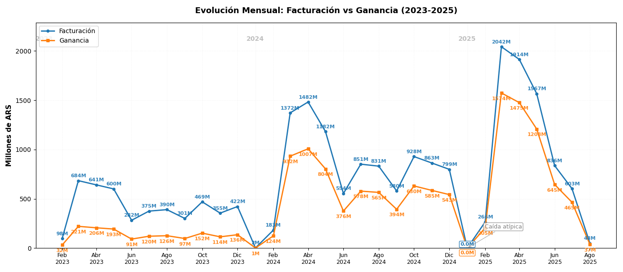
Tendencia general:
El negocio ha crecido bastante entre 2023 y 2025. La facturación mensual promedio pasa de unos $500M a superar los $2.000M a finales de 2025, lo que significa que se cuadruplicó en tres años. En otras palabras, el negocio está en expansión y la curva de crecimiento se ve bastante fuerte.

Rentabilidad:
La ganancia acompaña de cerca la facturación. Aunque a veces en contextos de aumento de costos los márgenes se achican, aquí se mantienen estables entre 67% y 68%. Esto demuestra que la distribuidora pudo ajustar precios sin perder rentabilidad.
Revisión de la hipótesis:
Si la hipótesis era que “la ganancia no crece al mismo ritmo que la facturación”, este gráfico muestra lo contrario: ambas suben de manera consistente.

Estacionalidad:
Hay un patrón bastante claro:
- Meses altos: Marzo - Abril y Octubre - Noviembre, justo antes de temporadas fuertes de venta.
- Meses bajos: Enero y Agosto, probablemente por el fin de año y el receso de invierno.

Excepción: Enero 2025:
Se ve un valor muy bajo, $17.600, que no encaja con la serie. Esto se debe a una sola venta puntual y no refleja una caída real del negocio.
Conclusión práctica:
El negocio es rentable, escalable y con patrones de venta predecibles.
Más que preocuparse por subir márgenes, convendría enfocarse en reducir los valles:
- Promociones en enero
- Campañas específicas en agosto
Si se logra esto, el crecimiento en 2026 podría superar el 20% sin tocar precios.

Análisis Gráfico 2: Ranking de clientes por facturación y ganancia asociada

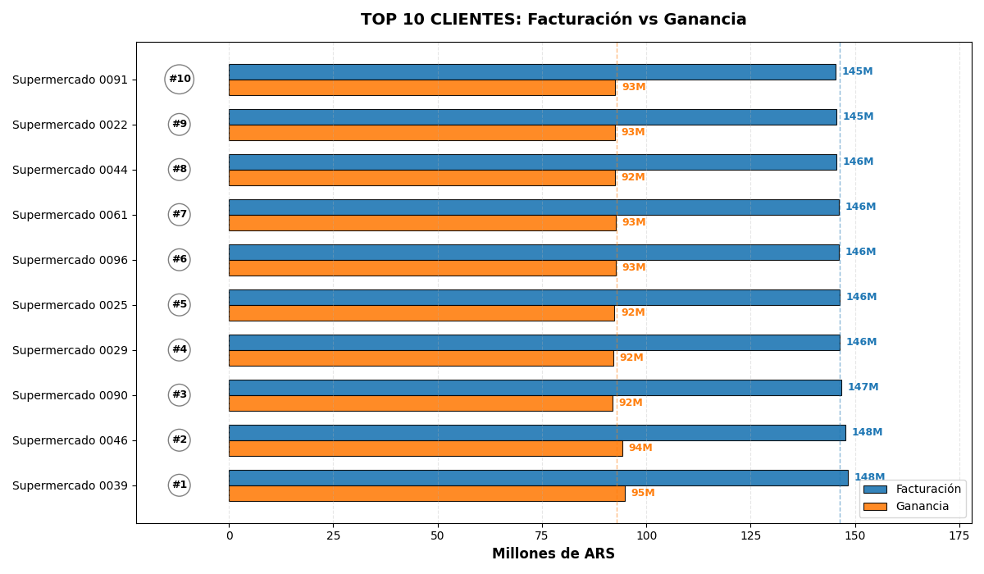
Tendencia general:
Los 10 clientes principales representan un bloque muy estable en términos de facturación y ganancia. La facturación de cada uno ronda los 145 - 148M ARS, mientras que la ganancia asociada se mantiene entre 92 y 95M ARS. Esto muestra que los clientes más importantes generan ingresos similares y con márgenes constantes.

Rentabilidad:
A diferencia de lo que a veces pasa cuando se concentran ventas en pocos clientes, aquí la ganancia crece en línea con la facturación. Todos los clientes top mantienen márgenes muy parecidos, lo que indica que la estrategia de precios y costos se aplica de forma uniforme y eficiente.
Revisión de la hipótesis:
Si la hipótesis fuera que “los clientes más grandes no siempre son los más rentables”, este gráfico la refuta: los clientes con mayor facturación también están entre los más rentables.

Estacionalidad o patrones repetitivos:
No se detectan patrones de estacionalidad en este ranking, pero sí se nota un comportamiento muy parejo:
- Los primeros del ranking (#1 y #2) lideran ligeramente, con facturación ~148M ARS y ganancia ~95M ARS.
- La mayoría de los clientes (#3 a #10) se mantiene muy cerca, con diferencias mínimas de 1–2M ARS.

Outliers o excepciones:
No hay valores atípicos. Ningún cliente muestra una relación extraña entre facturación y ganancia, lo que refuerza que la gestión de precios y costos es consistente.

Conclusión de negocio:
Estos 10 clientes son clave para el negocio, y todos son rentables de manera estable.
Las oportunidades estratégicas podrían ser:
- Mantener relaciones sólidas con los clientes top (#1 y #2).
- Impulsar a los clientes del medio (#3 a #7) para que aumenten su facturación sin afectar márgenes.
Si se trabaja bien esta base, el crecimiento puede ser sólido y predecible, sin necesidad de cambiar la estrategia de precios.

Análisis Gráfico 3: Comparación entre productos más vendidos y productos más rentables
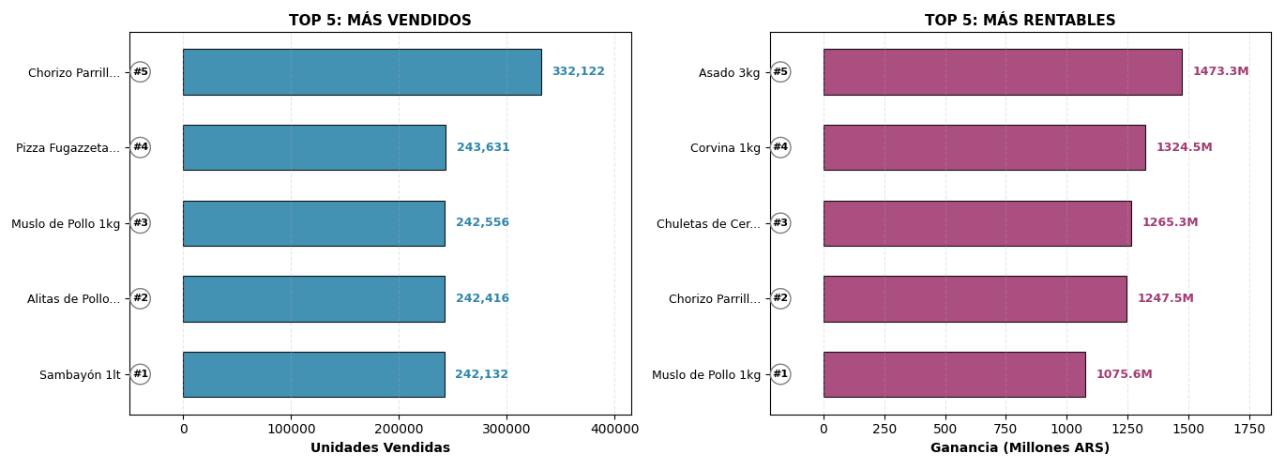

Tendencia general:
El gráfico compara los 5 productos con mayor volumen de ventas y los 5 que generan mayor ganancia total. Al poner ambos rankings lado a lado, se nota algo interesante: no coinciden completamente.
En términos de unidades vendidas, el producto líder es Chorizo Parrillero 1kg, con más de 330.000 unidades. El resto del top 5 (Pizza Fugazzeta 950g, Muslo de Pollo 1kg, Alitas de Pollo 1kg y Sambayón 1lt) se mantiene en un rango bastante similar, alrededor de las 242.000–243.000 unidades.
En cambio, cuando miramos la ganancia total, el liderazgo cambia. Asado 3kg encabeza el ranking con más de 1.470M ARS, seguido por Corvina 1kg y Chuletas de Cerdo.

Lo más importante: Rentabilidad vs Volumen:
Este punto es clave para validar la hipótesis planteada:
“Algunos productos generan un alto volumen de ventas, pero no son los más rentables, mientras que otros, con menor rotación, aportan una mayor ganancia total o relativa.”
El gráfico confirma esta idea.
Productos como Pizza Fugazzeta 950g o Sambayón 1lt tienen alto volumen de ventas, pero no aparecen entre los más rentables.
Por otro lado, Asado 3kg lidera ampliamente en ganancia, aunque no está dentro del top 5 en unidades vendidas. Esto sugiere que su aporte económico por unidad es mucho mayor.
El único producto que logra combinar ambas cosas es Chorizo Parrillero 1kg, que aparece tanto en el ranking de volumen como en el de rentabilidad.

Revisión de la hipótesis:
La hipótesis se confirma claramente.
No existe una relación directa entre vender más unidades y ser el producto más rentable. Algunos productos funcionan por volumen, mientras que otros, aunque se vendan menos, generan un impacto económico mayor.

Patrones o comportamientos destacados:
El ranking por unidades es más “compacto”, con diferencias pequeñas entre los puestos 2 al 5.
El ranking por ganancia muestra mayores diferencias, especialmente con Asado 3kg, que se despega del resto.
Se observa una estrategia mixta: productos de alta rotación que sostienen el flujo de ventas, y productos de alto margen que impulsan la rentabilidad.

Outliers o excepciones:
El caso más llamativo es Asado 3kg, que lidera en ganancia sin ser uno de los más vendidos en cantidad. Representa claramente un producto de menor rotación pero alto aporte económico.

Conclusión de negocio:
El negocio no debería enfocarse únicamente en vender más unidades, sino en optimizar el mix de productos.
Estrategicamente:
- Mantener y potenciar productos de alto volumen como Chorizo Parrillero 1kg, que ya demuestran buen desempeño integral.
- Impulsar productos de alto margen como Asado 3kg, ya que generan un impacto fuerte en la rentabilidad total.
Entender esta diferencia entre volumen y rentabilidad permite tomar decisiones más inteligentes sobre promociones, precios y foco comercial.

6. Índices y Análisis de Performance
Con el crecimiento del volumen de datos (aproximadamente 300.000 registros totales), se consideró necesario analizar el rendimiento de ciertas consultas analíticas, especialmente aquellas que involucran múltiples JOIN y agregaciones sobre las tablas Ventas y Detalle_Ventas.
Los índices son estructuras que permiten acelerar la búsqueda de información dentro de una tabla, optimizando el acceso a los datos cuando se filtra, agrupa o relaciona información mediante claves.
En este proyecto se implementaron índices no clusterizados sobre columnas utilizadas con mayor frecuencia en:
- Cláusulas WHERE
- JOIN entre tablas
- Agrupaciones (GROUP BY)
El objetivo fue comparar el comportamiento de determinadas consultas antes y después de la creación de los índices, observando:
- Cambios en el plan de ejecución
- Reducción de lecturas completas de tabla
- Mejora en tiempos de respuesta
Este análisis permitió comprender cómo el motor de SQL Server optimiza las consultas cuando dispone de estructuras adecuadas de acceso, reforzando la importancia del diseño orientado a performance en entornos con grandes volúmenes de datos.

Análisis y resultados obtenidos
Antes de crear el índice, la consulta recorría la tabla completa Detalle_Ventas para poder realizar el JOIN y los cálculos. Esto generaba 1078 lecturas lógicas y un tiempo de ejecución de 360 ms.
Luego de crear un índice sobre la columna ID_Venta, el motor comenzó a utilizar esa estructura optimizada en lugar de recorrer toda la tabla. Las lecturas bajaron a 662 y el tiempo de ejecución se redujo a 302 ms.
Aunque la mejora no es extrema, demuestra cómo el uso de índices puede reducir el trabajo que realiza el motor de base de datos al ejecutar consultas analíticas.

6. Índices y Análisis de Performance
6.1 Prueba de optimización sobre consulta de evolución mensual
Para evaluar el impacto de los índices en el rendimiento, se realizó una prueba comparando la ejecución de una consulta antes y después de crear un índice.
- Ejecución SIN índice
Lecturas lógicas:
Detalle_Ventas: 1078
Tiempo de ejecución: 360 ms
Plan de ejecución: Se observa un Clustered Index Scan, lo que indica que el motor recorre la tabla completa para resolver la consulta.
(Ver imagen en carpeta /img/ – Plan_sin_indice.png)

- Ejecución CON índice
Lecturas lógicas:
Detalle_Ventas: 662

Tiempo de ejecución: 302 ms
Plan de ejecución: Se observa un Index Scan (NonClustered), indicando que el motor utiliza el índice creado en lugar de recorrer la tabla completa.
(Ver imagen en carpeta /img/ – Plan_con_indice.png)

Conclusión
La creación del índice permitió reducir la cantidad de lecturas lógicas y el tiempo de ejecución.
Esto demuestra que el uso de índices puede optimizar consultas que trabajan con grandes volúmenes de datos, especialmente cuando se realizan JOIN y agregaciones.

Las capturas correspondientes a las pruebas de rendimiento se encuentran en la carpeta /img/, organizadas en orden comparativo (sin índice y con índice).

7. Resultados y Conclusiones
A continuación, se presentan los principales resultados obtenidos a partir del análisis de datos, validando o refutando las hipótesis planteadas inicialmente.

Consulta Básica 1: Análisis de unidades totales por venta
Resultado: Promedio de unidades por venta: 75 unidades
Mínimo: 2 unidades
Máximo: 359 unidades

Análisis:
El promedio de 75 unidades por operación confirma un comportamiento claramente mayorista. La amplitud entre mínimo y máximo (2 a 359) refleja la heterogeneidad de la cartera: conviven pequeños pedidos (posibles pruebas o clientes minoristas) con compras de gran volumen, probablemente de supermercados o clientes estacionales.

Consulta Básica 2: Estado de ventas por año
Resultado:
2023: 16.666 ventas totales | 95,39% confirmadas | 768 canceladas
2024: 16.712 ventas totales | 94,76% confirmadas | 876 canceladas
2025: 9.122 ventas totales | 94,86% confirmadas | 469 canceladas

Análisis:
Las ventas confirmadas se mantienen estables por encima del 94% en los tres años, superando ampliamente el 80% hipotetizado. Esto indica un proceso comercial sólido y de calidad. La menor cantidad de ventas en 2025 responde a que el período analizado probablemente no cubre el año completo.

Consulta Básica 3: Método de pago más utilizado por año
Resultado:
2023: Tarjeta Crédito domina ampliamente (14.938 ventas, $4.334M facturados). Los otros métodos (débito, transferencia, efectivo) son marginales (~320 ventas c/u).
2024: Misma tendencia: Tarjeta Crédito (14.885 ventas, $9.018M) vs. el resto (~320 ventas c/u).
2025: Tarjeta Crédito sigue liderando (8.133 ventas, $6.822M), aunque con menor volumen por año incompleto.

Análisis
Hipótesis refutada: La forma de pago predominante no es efectivo ni transferencia, sino Tarjeta de Crédito con una participación amplia (>90% de las ventas). Esto sugiere que los clientes valoran la financiación o los plazos que ofrece este medio, típico en relaciones B2B.

Consulta Básica 4: Clientes según antigüedad
Resultado:
0 a 2 años: 0 clientes
3 a 5 años: 390 clientes
6 a 8 años: 180 clientes
9 a 11 años: 0 clientes
12 años o más: 0 clientes

Análisis:
La base de clientes se concentra en dos segmentos medios (3-5 años y 6-8 años). No hay clientes nuevos (0 a 2 años), lo que podría indicar una falla en la captación reciente o que el registro de altas no está actualizado. Tampoco hay clientes de larga data (+9 años), sugiriendo que la relación comercial no suele extenderse más allá de los 8 años.

Consulta Básica 5: Ticket promedio por año
Resultado:
2023: $290.473
2024: $607.906 (+109% vs 2023)
2025: $840.813 (+38% vs 2024)

Análisis:
El ticket promedio aumenta sostenidamente, reflejando el contexto inflacionario simulado. El crecimiento interanual (109% y 38%) valida la hipótesis de variación por año. Este dato es clave para ajustar políticas de crédito, descuentos y expectativas de facturación.

Consulta Básica 6: Ventas según estación del año
Resultado:
Otoño: 19.742 ventas | $11.484M facturados
Invierno: 9.142 ventas | $4.771M
Primavera: 7.870 ventas | $3.496M
Verano: 3.633 ventas | $1.768M

Análisis
Hipótesis confirmada: El volumen de ventas en invierno supera ampliamente al de verano (9.142 vs 3.633). Sin embargo, Otoño es la estación más fuerte del año, casi duplicando al invierno. Esto sugiere una estacionalidad muy marcada, con una caída pronunciada en primavera y verano.

Consulta Básica 7: Días del mes con mayor volumen de ventas
Resultado:
Los días con más ventas son: 1, 2, 6, 10, 14, 18, 21, 23 (todos con más de 1.340 ventas).
El día 31 es el de menor actividad (807 ventas).

Análisis
Hipótesis confirmada: Las ventas se concentran en días específicos, especialmente principios de mes (1,2) y días redondos (10,18,21,23). Este patrón está típicamente asociado a fechas de cobro de sueldos o pagos comerciales. Es información valiosa para planificar stock, personal y campañas promocionales.

Consulta Avanzada 1: Analizar la evolución mensual de ventas y ganancias entre 2023 y 2025.
Resultado:
Los resultados muestran un crecimiento progresivo en la facturación y la ganancia a lo largo del período analizado.
En 2023, la facturación mensual se mantiene en valores relativamente bajos en comparación con los años siguientes, con ganancias que acompañan proporcionalmente.
Durante 2024, se observa un aumento considerable tanto en facturación como en ganancia mensual.
En 2025, los valores alcanzan sus niveles más altos, con meses que superan los $190M de facturación y $147M de ganancia, evidenciando una expansión significativa del volumen económico del negocio.

Análisis:
La evolución mensual muestra una tendencia de crecimiento sostenido entre los años, coherente con el escenario inflacionario simulado en los datos. Además, se observan variaciones entre meses, lo que sugiere la presencia de patrones estacionales en la demanda.
La ganancia mantiene una relación proporcional con la facturación, indicando que el margen comercial se mantiene relativamente estable a lo largo del tiempo.

Hipótesis:
Hipótesis confirmada: Las ventas y las ganancias presentan variaciones a lo largo del tiempo, tanto a nivel mensual como interanual, evidenciando cambios en el comportamiento comercial del negocio.

Consulta Avanzada 2: Ranking de clientes por facturación y ganancia asociada
Resultado:
Los 10 clientes con mayor facturación presentan valores muy similares, entre $138M y $144M. El primer puesto corresponde a Supermercado 0098, con $144.220.637 de facturación y $90.750.991 de ganancia.

Análisis:
Los resultados muestran que la facturación se distribuye de forma bastante equilibrada entre los principales clientes. Además, la ganancia se mantiene proporcional a la facturación, lo que indica márgenes comerciales relativamente uniformes.

Hipótesis:
Hipótesis refutada: los clientes que generan mayor facturación también se encuentran entre los más rentables.

Consulta Avanzada 3: Rentabilidad promedio por tipo de comercio
Resultado:
Los supermercados concentran la mayor facturación ($1.136M) y ganancia ($714M).
En términos de margen porcentual, rotiserías (63,74%) y restaurantes (63,90%) presentan los valores más altos, mientras que kioscos (59,88%) muestran el margen más bajo.

Análisis:
Si bien los supermercados generan el mayor volumen de ventas, otros tipos de comercio como restaurantes y rotiserías presentan márgenes de ganancia ligeramente superiores, lo que indica diferencias en la rentabilidad según el tipo de cliente.

Hipótesis:
Hipótesis confirmada: existen diferencias en el desempeño económico según el tipo de comercio, tanto en volumen de ventas como en rentabilidad.

Consulta Avanzada 4: Comparar productos más vendidos vs productos más rentables.
Resultado:
Los productos con mayor volumen de ventas son Filet de Merluza 1kg (244.483 uds), Morcilla 1kg, Apio Congelado 500g, Camarones 500g y Pizza 4 Quesos 950g.
En cambio, los productos con mayor ganancia total son Camarones 500g ($1.903M), Filet de Merluza 1kg, Corvina 1kg, Empanadas y Pizza 4 Quesos 950g.

Análisis:
Los rankings no coinciden completamente. Algunos productos con alto volumen de ventas no aparecen entre los más rentables, mientras que otros generan alta ganancia pese a venderse en menor cantidad. Esto refleja diferencias en los márgenes unitarios de cada producto.

Hipótesis:
Hipótesis confirmada: algunos productos generan alto volumen de ventas, pero no son los más rentables, mientras que otros con menor rotación aportan mayor ganancia total.

8. Posibles Mejoras Futuras
Para la optimización y mejora del modelo de datos se podría implementar a futuro:
- Diseño de vistas SQL para estructuración de información y reutilización de consultas.
- Implementación de procesos de automatización para la carga incremental de nuevos registros.
- Parametrización de consultas y generación automática de reportes visuales.
- Construcción de dashboard en Power BI con múltiples páginas, segmentadores y métricas clave (KPIs).
- Análisis exploratorio complementario mediante visualizaciones adicionales.
- Optimización de índices para mejorar performance en consultas de alta frecuencia.

9. Repositorio de GitHub

7. Conclusiones del Analisis

Modelo mayorista validado
Promedio de 75 unidades por venta (rango 2-359). Ticket promedio crecio de 290.473 ARS (2023) a 840.813 ARS (2025).

Estacionalidad marcada
Otono concentra aprox. 56% de las ventas. Picos en marzo, abril y mayo.

Calidad operativa
Ventas confirmadas entre 94,8% y 95,4% anual.

Clientes recurrentes
Top 10 integrado por supermercados (~140M ARS c/u).

Rentabilidad por segmento
Margenes entre 59,9% (Kiosco) y 63,9% (Restaurante).

Productos
Lo mas vendido no coincide con lo mas rentable.

Medios de pago
Tarjeta de credito concentra mas del 90% de la facturacion.

Optimizacion con indices
Indice en Detalle_Ventas(ID_Venta): lecturas 1078 a 662 (-38%), tiempo 360ms a 302ms (-16%).

Recomendaciones
- Planificar stock y campanas para otono (mar-may).
- Potenciar mariscos y pescados premium.
- Programas de fidelizacion para el Top 10.
- Mantener indices en columnas de JOIN frecuente.
Graficos: carpeta img/graficos/ (6 archivos PNG generados con Matplotlib).

